**1. SINIF – G SESİ KELİME ve CÜMLE ETKİNLİĞİ**

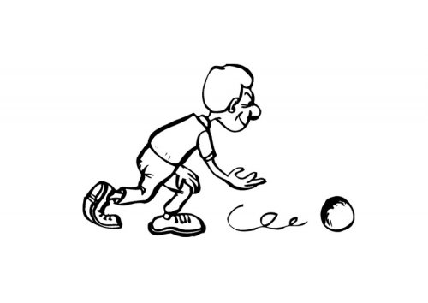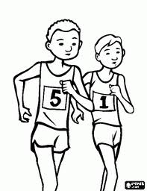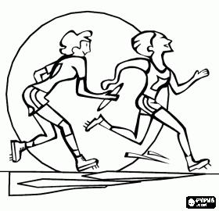

*Aşağıdaki kutucuklarda boş yerlere uygun kelimeleri yazarak oluşan cümleleri yandaki boşluğa yazın.*

girme.

……...

Gökay

görünme

gözüme

……..

………

bugün

Gönül

giyme.

………

Begüm

çıkmış.

geziye

……..

……….

gariban

Gülay

geçme.

………..

Aygün

doğdu.

güneş

……….

……….

bulgur

Turgut